
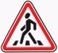
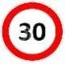


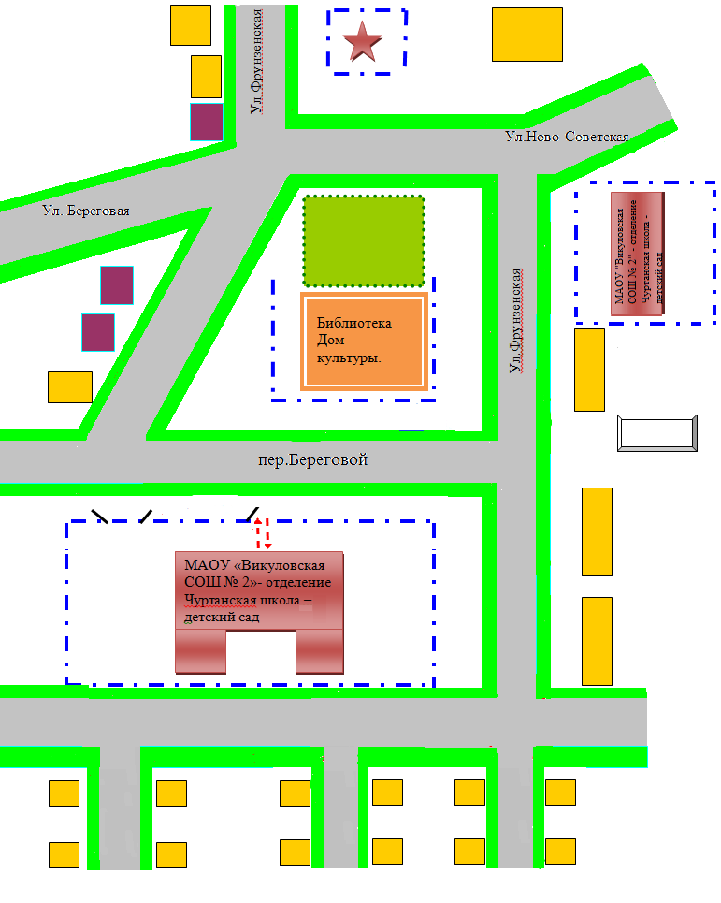

- жилая застройка - пути движения ТС

- место посадки/высадки детей - пути движения детей

